采购合同书

编号：

甲方（需方）：北京创联致信科技有限公司

住所地：北京市海淀区苏州街3号509-36

乙方（供方）：北京辉时科技有限公司

住所地：北京市昌平区回龙观镇建材城西路87号院8号楼8层1-903

根据《中华人民共和国合同法》等相关法律法规，甲、乙双方本着诚实信用、平等互利、质量保障原则，就甲方向乙方采购相关产品事宜，经充分协商达成一致，特订立本合同，以资共同遵守。

第一条产品名称、品牌、规格型号、配置要求、数量、单价及合同金额等如下：

|  |  |  |  |  |  |  |  |
| --- | --- | --- | --- | --- | --- | --- | --- |
| 序号 | 产品名称 | 品牌 | 型号 | 数量 | 单位 | 单价 | 小计 |
| 1 | 北信源网络接入控制系统V6.0 | 北信源 | V6.0 | 1 | 套 | 85000 | 85000 |
| 合计（人民币元）： 捌万伍仟元整 （小写：85000元） | | | | | | | |

本合同价款已包括但不限于产品的价格及包装、运输、装卸、保险、清关、安装调试、保修、售后服务、检测等发生的所有费用及一切税、费。

第二条质量标准和技术要求

1、乙方保证提供的产品为符合国家标准的正品合格产品，是产品生产厂商原造的、全新的、未使用过的，并完全符合甲方的各项使用目的或在采购时提出的各项需要。产品还应符合国家或使用地政府的安全、环保等规定。

2、产品技术标准应符合产品手册或技术资料的技术要求。

第三条权利瑕疵及售后服务担保

乙方以法人的名义保证其所提供的产品或服务均拥有完全的合法的权利，保证不会侵犯任何第三方用户的任何合法权益。如因使用乙方提供产品或服务导致第三方用户的权利指控，乙方需对此承担全部责任，并赔偿甲方因此而遭受的全部损失。（详见附件法人承诺担保书）

第四条交货和包装

1、交货时间：合同生效后1周内。

2、交货地点：甲方指定地址。

3、交货方式：乙方送货上门。在产品送达甲方指定的交货地点之前产品意外毁损灭失的风险由乙方承担。

4、乙方保证所供产品均为原出厂包装，并提供运至甲方指定交货地点所需包装，适合境内外海运、空运、公路或铁路运输方式，防潮、防湿、防晒、防震，以确保产品不致由上述原因受损，使之完好安全到达目的地。乙方应承担由于其包装或其防护措施不妥而引起的产品锈蚀、损坏和丢失的任何损失的责任。

5、到货经核验合格后，按照甲方要求，乙方在7个工作日内完成产品的安装调试，实现良好运行。

第五条合同价款及支付方式

1、合同总价款为人民币：大写：捌万伍仟元整；小写：85000元。采用下列第⑴种方式支付：⑴银行转账；⑵支票。

2、乙方收到甲方合同款项后发货。

3、甲方收到乙方开具的、合同全款的、税率为 13 %的增值税普通发票后付清货款。

乙方指定银行账户信息如下：

开户名称： 北京辉时科技有限公司

开户银行： 交通银行股份有限公司北京上地支行

帐号： 110060974018800061569

第六条验收

1、乙方应在交货前对产品的质量、型号、规格、性能、数量及品牌、生产厂家进行检验，所交产品应带有装箱单、质量合格证书、保修证书、产品使用说明书及其他应随产品一同装箱的技术资料。

2、甲方自收到产品之日起10个工作日内对产品的品名、型号、规格、数量、外观、包装、性能、质量等相关事项进行确认验收。如果发现产品型号不符、数量有误、外观损坏或质量有问题，甲方应自收到产品之日起10个工作日内向乙方提出书面异议，乙方接到甲方的书面异议后，应在5个工作日内予以更换或处理。如乙方延迟处理异议产品给甲方造成损失的，应当承担损害赔偿责任。

第七条保修和售后服务

1、本合同所提供的产品质量保证期（简称“质保期”）3年，自产品验收合格之日起计算。在质保期内，乙方应对产品出现的质量及安全问题负责处理解决并承担一切费用。

2、质保期内，对其提供的产品实行保修、包换、包退、包维护保养全部由原厂商“北京北信源软件股份有限公司”全权负责，且不再收取任何费用，但不可抗力（如火灾、雷击等）造成的故障除外。

3、质保期内，非因人为原因而出现的产品质量问题，乙方应自收到甲方通知后2日内协调技术人员进行修复。如上述时间内不能修好的，应提供相同功能、型号的产品给甲方作为替代品使用，确保用户方的正常经营活动。如因超时给用户造成损失，乙方应负责赔偿。

4、质保期内，所有产品的保修服务方式均为乙方派原厂商“北京北信源软件股份有限公司”前往甲方指定产品使用现场保修，由此产生的一切费用均由乙方承担。

5、质保期内，如不能维修、更换或退货的，双方可协商采取必要的补救措施以减少损失，其风险和费用由乙方承担。

6、质保期之后，甲方如果需要乙方继续提供续保服务，则应与乙方另行签订技术服务协议，服务费应当按年预先支付，年服务费收取标准为：合同金额的10%。

第八条违约责任

1、乙方逾期交付产品的，每逾期一日，按逾期交货部分货款的千分之五向甲方支付违约金。逾期15日仍未交货的，或者不能交货的，甲方有权解除合同，乙方应退回甲方其不能交货部分对应的甲方已付全部货款，并按不能交货部分货款的20%向甲方支付违约金。

2、乙方产品出现严重质量问题被退货两次以上的，乙方应退回甲方有问题产品的已付全部货款，并按有问题产品货款的20%向甲方支付违约金。

3、乙方未按期完成产品安装调试工作的，每逾期一日，按合同总价款的千分之五向甲方支付违约金。逾期15日仍未完成安装调试工作的，甲方有权要求乙方按合同总价款的20%支付违约金，但不免除乙方的安装调试义务。

4、产品自交付使用后，乙方对因设计、工艺缺陷或材料不合格等产品质量问题造成甲方财产损失、人身损害等经济损失的，应承担赔偿责任。

5、甲方逾期支付合同应付货款的，每逾期一日，按应付货款金额的千分之五向乙方支付违约金。

6、上述违约金不足以弥补甲方损失的，乙方还应另行赔偿由此给甲方造成的一切经济损失。

第九条不可抗力

在合同履行过程中出现合同一方不能预见、不能避免且不能克服的不可抗力情形，致使合同一方因不可抗力而不能全部或部分履行本合同时，应及时向对方通报不能履行的理由，在取得相关部门证明以后，经甲、乙双方协商，允许延期履行或终止合同，并根据具体情况可以部分或全部免予承担违约责任。当事人迟延履行后发生不可抗力的，不能免除责任。

第十条争议解决

凡因本合同引起的或与本合同有关的一切争议，甲、乙双方应友好协商解决，如协商不成时，任何一方有权向甲方住所地人民法院起诉。

第十一条其它

1、甲、乙双方应严格信守合同，不得随意变更或解除。经协商一致变更合同的，应签署书面协议。

2、本合同一式肆份，甲乙双方各执贰份，具有同等法律效力。

3、本合同自甲、乙双方签字盖章后生效，以双方后签字一方的签订日期为生效日期。

甲方（章）：北京创联致信科技有限公司 乙方（章）： 北京辉时科技有限公司

委托代理人（签字）： 委托代理人（签字）：

联系电话： 联系电话：

签订时间： 签订时间：

**附件：**

法定代表人身份证明

单位名称： 北京辉时科技有限公司

单位性质：私企

地 址： 北京市昌平区回龙观镇建材城西路87号院8号楼8层1-903

成立时间：2017年12月21日

经营期限：2017-12-21 至 无固定期限

姓 名： 刘珏 性 别：女

年 龄： 43 职 务：总经理

系北京辉时科技有限公司的法定代表人。

特此证明。

**后附法人身份证复印件**

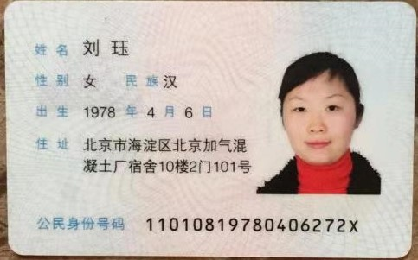

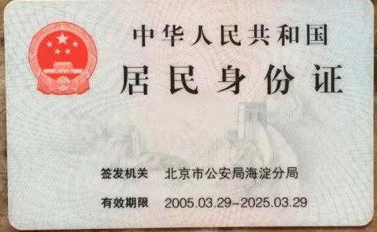

**法人承诺担保书**

本人刘珏系北京辉时科技有限公司的法定代表人，本人以公司法人的名义承诺，保证所提供的产品或服务均拥有完全的合法的权利，保证不会侵犯第三方用户的任何合法权益。如因使用我公司提供产品或服务导致第三方用户的权利指控，我公司对此后果承担全部责任，并赔偿因此而遭受的全部损失。

承诺人：

时 间：2021年1月15日

